INTEC SRL
Via Edison, 4 - 42040 CALERNO - RE - ITALY
cod.fisc. e p.i. 01444720351 M RE 013826
CCIAA RE N. 186359 - Trib. RE N. 01444720351
TEL. 0522 909727 r.a.

TELEFAX 0522 909747
E MAIL : info@intecslem.it

ALKALMAZÁSTECHNIKAI LEÍRÁS

STUCCO PER METALLI EXTRAFINE

Extrafinom kitt fémfelületre
105

Kiváló minőségű, poliészter spatulyakitt. Kitünően simítható, gyorsan szárad és könnyen csiszolható.
Nagyon finom szemcsés szerkezetének köszönhető, hogy nem hagy lyukakat és alkalmazható kisebb javítások, valamint nagyobb simítások elvégzésére is.

FELÜLET
Zsírtalanított és lecsiszolt nyers lemez.
Lecsiszolt üveggyanta.
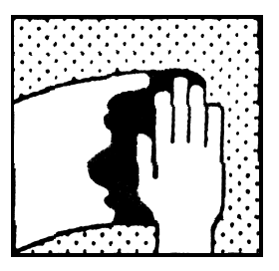

ELŐKÉSZÍTÉS
A felületet alaposan meg kell tisztítani; minden oxid maradványt el kell távolítani; szilikoneltávolító hígítóval kell zsírtalanítani.

Az edzőt a szobahőmérséklettől függően kell a kitthez adagolni:
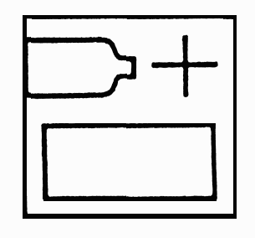
Hőmérséklet | Edző % súlyban
10°C alatt  10 – 20°C  20°C felett | 3 – 3,5 %  2 – 2,5 %  1 – 1,5 %

A két komponenst alaposan el kell keverni.

FAZÉKIDŐ: 4 – 6 perc 20°C-on.


FELHORDÁS
A kívánt vastagság szerint egy vagy két rétegben.
Úgy kell felhordani, hogy a kitt egyenletesen tapadjon aa felületre.
Javasolt vastagság: 200 – 900 mikron



SZÁRADÁS
LEVEGŐN – 20°C-ON:
a rétegek közötti időköz: 6 – 7 perc
csiszolható: a felhordást követő 20 – 25 perc elteltével.
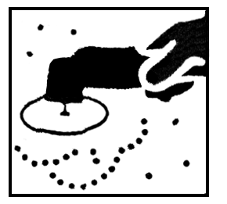

CSISZOLÁS
Szárazon P 80, P 120, P 220 csiszolópapírral.

MŰSZAKI ADATOK
FAJSÚLY: 1730 g/l
SZÍN: fehér

TÁROLÁS: 12 hónap száraz és hűvös helyen, hőforrástól távol.
FLEXIBILITÁS: jó
ÖSSZEHÚZÓDÁS: semmi
FELÜLFESTHETŐSÉG: kiváló
VÍZZEL ÉS OLDÓSZERREL SZEMBENI ELLENÁLLÁS: kiváló
HŐELLENÁLLÁS: 120°C
VOC: 260 g/l
SZÁRAZANYAG MARADÉK: 85% súlyban
SZEMCSÉZETTSÉG: 30 mikron
VISZKOZITÁS: 600.000 – 900.000 cP (Brookfield – 20°C)
Megjegyzés: a fenti VOC és szárazanyag maradék érték sztirolos oldószerre vonatkozik.

